**ГККП «Детский сад «Достық»**

**Годовой отчет по**

**«Реализации программы «Рухани Жанғыру»**

**В средней группе №1 «Непоседы»**

2023-2024г

Воспитатели:

Корниенко С.В.

Байкадамова Н. А.

Кокшетау 2024

**Годовой отчет по**

**«Реализации программы «Рухани Жанғыру»**

**В средней группе №1 «Непоседы»**

«**Программа***«****Рухани жаныру****»* определяет **патриотическое направление**, выраженной в любви к родной земле, ее культуре, обычаям и традициям казахского народа. Чтобы наша Республика стала процветающей, конкурентоспособной страной, мы должны привить подрастающему поколению – уважение к историческим традициям, культуре родной земли, духовной культуре.

Согласно годового плана работы детского сада «Достық» ведется планомерная работа по реализации программы «Рухани Жангыру».

**Проходились тематические занятия:**

«Мой независимый Казахстан»

 «Праздник Наурыз»

«Люблю тебя мой край родной»

К празднованию «День Республики Казахстана» в нашем саду было проведено мероприятий в целях реализации данной программы. Дети читали стихотворения. Где заняли призовые места.

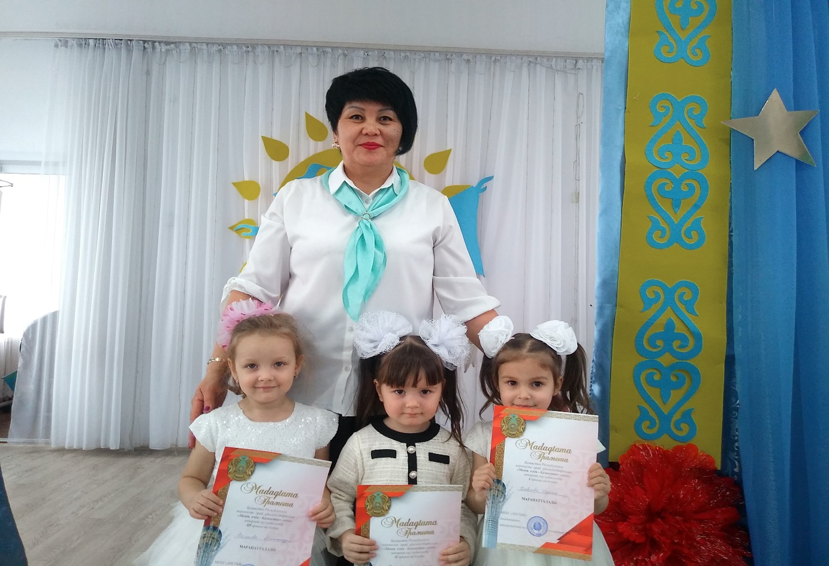

Большая работа была проведена в декабре на праздники 1 декабря и День Независимости Республики Казахстан. Была оформлена выставка, были проведены в младших группах тематические занятия.

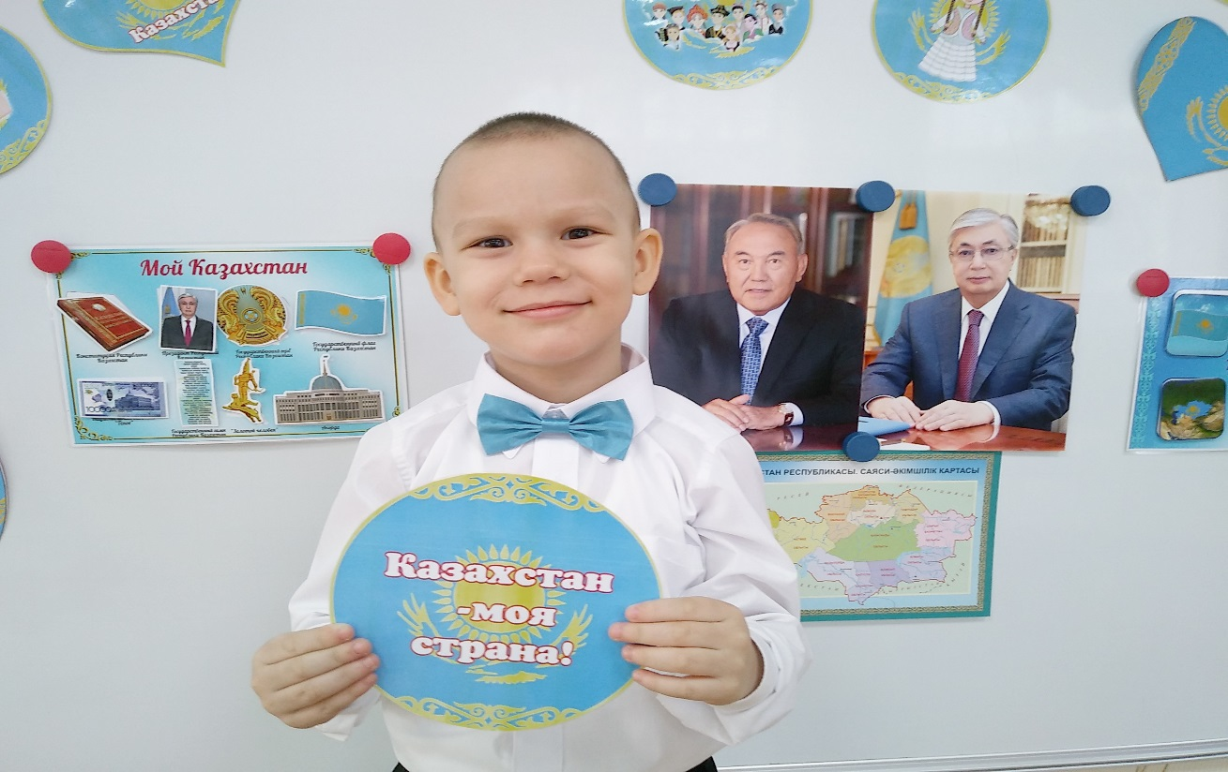

В старших группах в музыкальном зале были проведены конкурс чтецов, фестивали, беседы

На данных мероприятиях звучали стихи и песни о Казахстане, принимали активное участие в народных играх. Закрепили знания о традициях, об обычаях, обрядах народа Казахстана. Исполняли Гимн Казахстана. 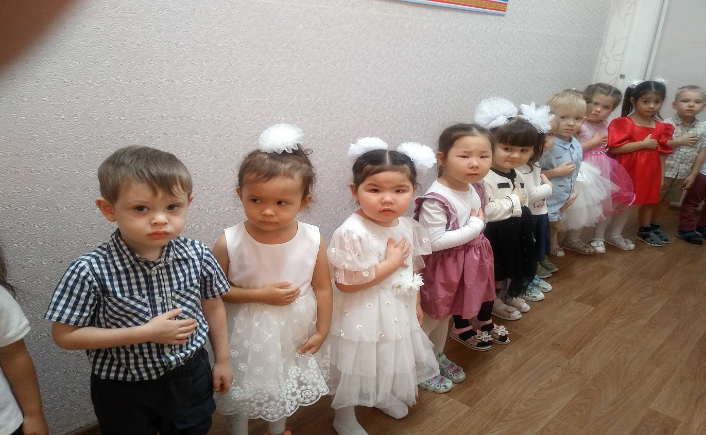

Проходят занятия по всем образовательным областям, экскурсии на территории родного города, досуги, проведение **патриотических праздников**, выставки детских работ, спортивные праздники, детские

проекты «Моя малая Родина», участие в конкурсах. Затрагивая основные аспекты реализации **программы***«****Рухани Жангыру****»* в нашей группе были проведены тематические мероприятия, которые были направлены на формирование нового **патриотического сознания**«Я – гражданин Республики Казахстан», «Путешествие по городам Казахстана», «Мой независимый Казахстан», «Праздник Наурыз», «Казахстанцы покарители космоса», «День Победы», «Праздник дружбы и весны». На данных мероприятиях звучали стихи и песни о Казахстане, о познании себя, о нравственности. принимали активное участие в народных играх «Байга», «Отау тартыс», «Балапандар», «Терек». Закрепили знания о традициях, об обычаях, обрядах народа Казахстана.

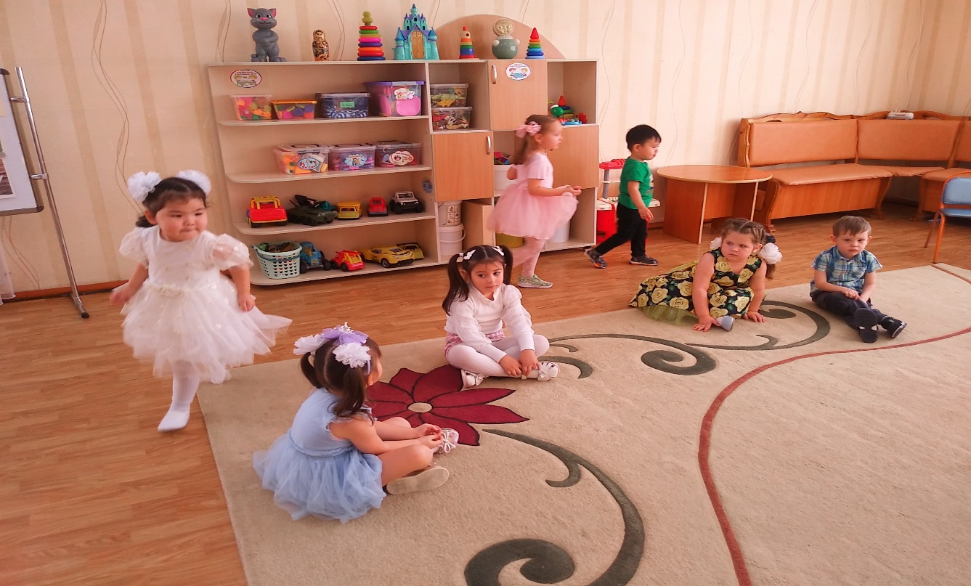

Была организована выставка творческих работ «Люби и знай родной свой край». С целью развития творческого потенциала, умению наблюдать за природой родного края. Одним из ключевых приоритетов наше государство видит в воспитании граждан и подрастающего поколения, любви к своей земле, преданности своему селу, своей малой Родине.

В реализации программы ежегодно проводим акцию «Покорми птиц».

Активное участие принимали родители: изготавливали кормушки, заготовили корм проявили заботу о птицах, оказывали помощь при оформлении патриотического уголка.

«Программа «Рухани жанғыру» определяет патриотическое направление, выраженной в любви к родной земле, ее культуре, обычаям и традициям казахского народа.